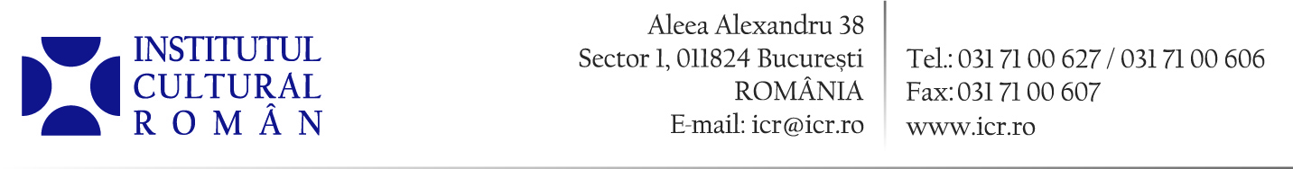

11 mai 2015

Institutul Cultural Român susține Gala Industriei de Carte din România
„Bun de Tipar”, ediția 2015

Juriul ediției din acest an a Galei Industriei de Carte din România, format din Mircea Vasilescu (președinte) – eseist, critic, istoric literar, jurnalist, profesor al Facultății de Litere din cadrul Universității din București; Simona Kessler – agent literar; Cosmin Ciotloș – critic literar, asistent dr. al Facultății de Litere a Universității din București; Luca Niculescu – redactor-șef al RFI România; Oana-Valentina Suciu – lector dr. Facultatea de Științe Politice, Universitatea din București; Victoria Pătrașcu – autoare de cărți pentru copii; Carmen Apetrei – lector univ. dr, director Departament Grafică al Facultăţii de Arte Plastice din cadrul Universității Naționale de Artă din București; Cristina Foarfă – editor Bookaholic.ro, specialist în comunicare digitală; Tudor Crețu – directorul Bibliotecii Județene Timiș, scriitor și Daniel Voinea – Brand Manager Cărturești a selectat finaliștii celei de a IV-a ediții.
Institutul Cultural Român este partener al evenimentului, oferind premiile la categoriile: „Cea mai frumoasă carte – carte ilustrată”; „Cea mai frumoasă carte – concepție grafică”; „Cea mai bună carte a anului”– beletristică, nonficțiune, carte pentru copii și tineret, carte de știință (de specialitate), carte de popularizare; „Cea mai bună traducere”; „Cea mai bună bibliotecă”; „Cel mai bun redactor / îngrijitor de ediție”.
Anunţarea câştigătorilor va avea loc joi, 14 mai 2015, începând cu ora 18.00, în Aula Bibliotecii Naţionale a României (Splaiul Unirii nr. 22, intrarea prin aripa Ministerului Culturii). Accesul se face pe bază de invitație.
Gala Industriei de Carte din România „Bun de Tipar” este un eveniment organizat de Headsome Communication şi Asociaţia Editorilor din România (AER).
Detalii despre finaliștii celei de a IV-a ediții: www.galabundetipar.ro/24-04-2015-finalistii-celei-de-a-iv-a-editii-a-galei-industriei-de-carte-din-romania-bun-de-tipar/

Contact: Direcția Comunicare și IT, biroul.presa@icr.ro, 031 7100 624.

